Приложение 2

к письму

Об участии в информационной кампании

«Клади трубку»

**Ссылка на материалы информационной кампании «Клади трубку»**[1]**:**

<https://disk.yandex.ru/d/eCFbIkWG_kKPtw>

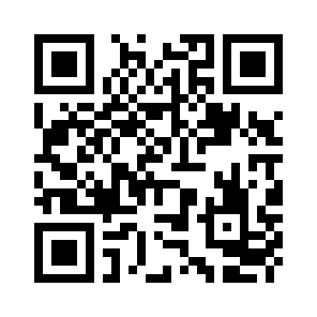

**Текстовая подводка к карточкам для социальных сетей:**

**Клади трубку! Будь умней телефонных мошенников!**

Предупреждаем жителей Дона! Вам звонят и говорят, что ваши деньги в опасности? Это - мошенники. Кладите трубку без разговоров!

Не сообщайте никому:

- персональные данные и реквизиты своей карты

- логин и пароль от онлайн-банка

- пароли из смс и ПИН-коды

Кем чаще всего представляются обманщики – читайте в карточках

Сохраняйте, делитесь с родными и близкими

#кладитрубку61

1. Публикация ссылки и QR-кода в открытых источниках информации не предполагается. Материалы доступны для скачивания.